
Estado do Tocantins
Poder Legislativo

EXCELENTÍSSIMO SENHOR PRESIDENTE DA ASSEMBLEIA LEGISLATIVA DO ESTADO DO TOCANTINS.

Requer ao Presidente da Assembleia Legislativa do Tocantins o envio de expediente ao Senhor Secretário da Segurança Pública, solicitando a implantação de uma Delegacia Especializada de Combate aos Crimes Rurais (Deleagro) em Araguaína.

O Deputado que o presente subscreve vem nos termos regimentais desta Augusta Casa de Leis, após anuência do Plenário vem requerer a Vossa Excelência o envio de expediente ao Senhor Secretário da Segurança Pública, solicitando a implantação de uma Delegacia Especializada de Combate aos Crimes Rurais (Deleagro) em Araguaína.

JUSTIFICATIVA
A criminalidade no meio rural tem crescido significativamente nos últimos anos, trazendo inúmeros prejuízos aos produtores e trabalhadores do campo. O roubo de gado (abigeato), furtos de equipamentos agrícolas, invasões de propriedades e crimes ambientais são alguns dos problemas enfrentados pelos produtores rurais da região norte do Tocantins.
Araguaína é um dos principais pólos agropecuários do estado, sendo referência na produção de carne e grãos. No entanto, a ausência de uma delegacia especializada dificulta a investigação e o combate eficaz desses crimes, deixando os produtores vulneráveis e prejudicando o desenvolvimento do setor.
A implantação da Delegacia Especializada de Combate aos Crimes Rurais (Deleagro) em Araguaína permitirá uma atuação mais qualificada da Polícia Civil, com investigadores treinados e estrutura voltada para a repressão desse tipo de crime. Além disso, a unidade poderá atuar em parceria com sindicatos rurais, associações de produtores e demais órgãos de segurança, garantindo maior eficácia nas investigações e na proteção do patrimônio rural.

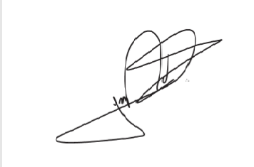
JORGE FREDERICO
Deputado Estadual

